**МБДОУ ДС №43 , здание по ул. Космонавтов 21**

**Проект**

**«Самостоятельная деятельность детей**

**по повышению у детей интереса к математике»**

**Авторы проекта: Демиденко Л.В., Нагибина И.В., воспитатели гр. № 9**

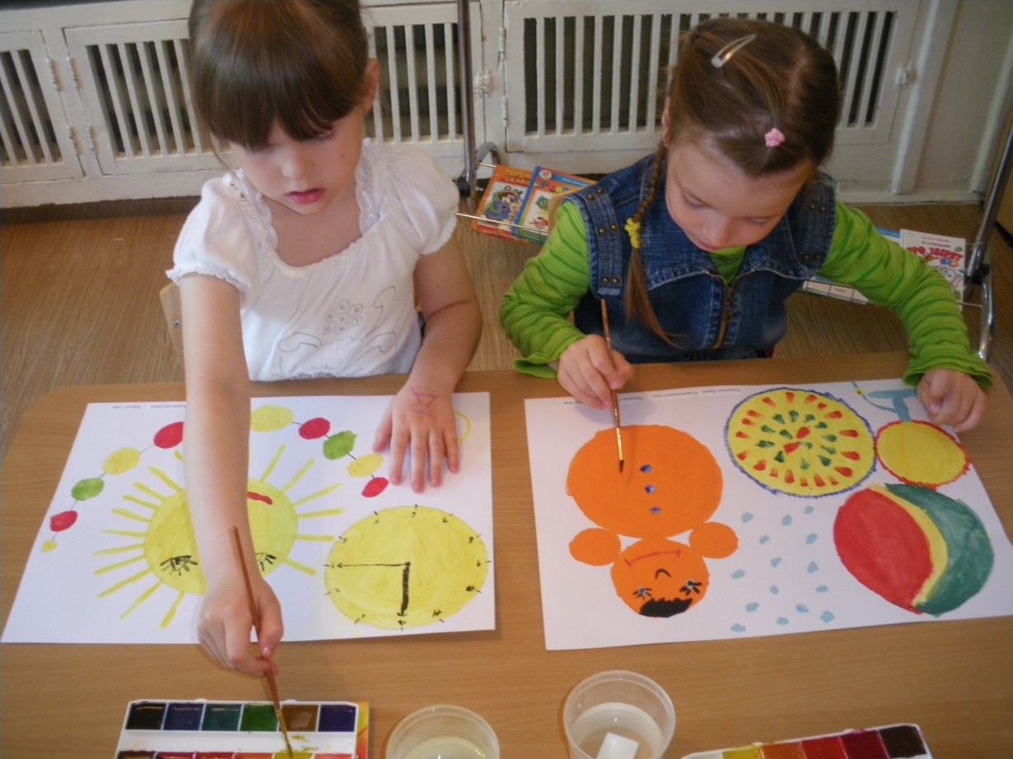

**г.Озерск**

**Проект**

**«Самостоятельная деятельность детей по**

**повышению у детей интереса к математике»**

**Аннотация проекта:**

**Обоснование необходимости проекта:**

В современном обществе специалисты дошкольного образования отмечают снижение познавательного интереса у большого количества дошкольников. Это проблема подготовки детей к школе….

Проект предназначен для занятий с детьми старшей и подготовительной к школе группы.

Авторы проекта - воспитатели: - Демиденко Лариса Владимировна, Нагибина Инна Викторовна группы №9, детского сада №43, с/п «Родничок».

Участники проекта: дети старшего дошкольного возраста, педагоги группы, родители воспитанников.

Целевая аудитория:

В данном проекте ребенок - исследователь и исполнитель.

**Цель проекта:** Повышение у детей старшего дошкольного возраста интереса к математике посредством создание условий для исследовательской деятельности по изучению геометрических фигур, цифр и линий во взаимосвязи с окружающей жизнью, с предметами ближайшего окружения.

**Задачи:**

1.Формировать у дошкольников элементарные представления о геометрических фигурах и телах; цифрах от 0-10; разнообразных линиях.

2. Развивать умения детей самостоятельно использовать полученные знания в разных видах деятельности, вовлекать сверстников в развёрнутые игры.

3. Поддерживать интерес к познанию, созданию нового, необычного и формировать заинтересованность родителей в достижениях своих детей в совместной с ними деятельности.

**Возможные последствия реализации проекта:**

Работая над проектом, дети учатся ставить цель, подбирать средства для ее достижения, оценивать последствия, принимать решения и нести за них ответственность, учатся логически мыслить, т.е. развиваться интеллектуально. Поскольку метод проектов – это система постепенно усложняющихся практических заданий, что способствует непрерывной перестройке опыта ребенка, углублению его знаний и совершенствованию умений. У дошкольника развиваются такие качества личности, как самостоятельность, инициативность, любознательность, опыт взаимодействия и др., согласно Федеральным государственным требованиям к выпускнику детского сада.

**Классификация проекта по следующим основаниям:**

1. Доминирующая в проекте деятельность:

* исследовательско-творческая.

1. Предметно-содержательная область:

* Проект межпредметный (несколько образовательных областей программы: ФЭМП, познавательное развитие, развитие речи, ИЗО-деятельность, ознакомление с художественной литературой, физическое воспитание, игровая деятельность, работа с родителями).

1. Характер контактов:

* дети одной группы

1. Количество участников проекта:

* коллективный.

1. Продолжительность проекта:

* долгосрочный (2 года – старшая и подготовительная к школе группа)

**Схема реализации проекта:**

Самостоятельная деятельность детей в рамках проекта поощряется и поддерживается педагогами и родителями в игровой и бытовой деятельности в свободное время.

Информация о проекте распространяется через оформление проекта, отчёты о проделанной работе и представление на педсоветах, родительских собраниях, МО воспитателей.

**Основные теоретические позиции проектного обучения**

1. В центре внимания – ребенок.
2. Образовательный процесс строится в логике деятельности, имеющей личностный смысл для ребенка, что повышает его мотивацию к познанию.
3. Индивидуальный темп работы над проектом обеспечивает выход каждого ребенка на свой уровень развития.
4. Глубоко осознанное усвоение базовых знаний обеспечивается за счет универсального использования этих знаний в разных ситуациях, в самостоятельной деятельности.

**Позиции педагога**:

Из носителя готовых знаний он превращается в партнера, консультанта, организатора образовательной среды, соответствующей интересам, возможностям и потребностям детей, обеспечивающей ситуации взаимодействия с миром людей (сверстниками, воспитателем, родителями и др.).

**Требования к использованию технологии проектного обучения:**

1. Наличие значимой для детей в исследовательском, творческом плане проблемы, задачи.
2. Практическая, теоретическая, познавательная значимость предполагаемых результатов.
3. Самостоятельная деятельность детей.
4. Структурирование содержательной части проекта.
5. Использование исследовательских методов («мозговой штурм», эксперименты, опыты, наблюдения и др.).

**Ожидаемые результаты и социальный эффект:**

1. Развивающий (5-6 лет).

К концу пятого года жизни дети уже накапливают определенный социальный опыт: опыт общения со сверстниками, разнообразной совместной деятельности; развивается самостоятельность, произвольность; самоконтроль и самооценка, они способны достаточно адекватно оценивать собственные поступки и поступки сверстников. Дошкольники принимают проблему, уточняют цель, способны выбрать необходимые средства для достижения результата деятельности, самостоятельно находят проблему, которая может стать отправной точкой для проекта. Помощь взрослого незначительна, дифференцирована.

2. Творческий (6-7 лет).

К концу шестого и на седьмом году жизни интенсивно формируются все стороны личности ребенка: нравственная, интеллектуальная, эмоционально-волевая, действенно-практическая. Роль взрослого – развитие и поддержка творческой активности детей, создание условий, позволяющих им самостоятельно определить цели и содержание предстоящей деятельности, выбрать способы работы над проектом и организовать ее, определить перспективы развития опыта.

Педагогу **следует помнить**, что проективные умения детей могут формироваться и развиваться лишь в их активной деятельности.

**План реализации проекта:**

1. Выбор темы проекта, его типа, количества участников.
2. Постановка проблемы.
3. Постановка цели.
4. Обдумывание шагов по достижению цели, форм и методов работы, распределение ролей.
5. Самостоятельная работа участников проекта по своим задачам.
6. Промежуточное обсуждение полученных данных.
7. Коллективное обсуждение, результаты внешней оценки, выводы.

Тему и проблему формирует либо педагог, опираясь на интересы детей, а дети принимают ее; либо дети при помощи наводящих вопросов взрослого.

**Содержание этапов проекта**:

Проект, включает три этапа – подготовительный, исследовательский и заключительный (обобщающий).

***Подготовительный этап.***

Проводились беседы, занятия, привлекались родители к участию в проекте. Через ФЭМП знакомили детей с геометрическими фигурами и телами, учили их давать описание, знакомили с цифрами и разнообразными линиями. Через исследовательскую деятельность находили фигуры, тела, цифры и линии в окружающей действительности, в предметах ближайшего окружения, в природе. Через развитие речи составляли описательные рассказы, сочиняли сказки. Через ознакомление с художественной литературой знакомили с произведениями, в которых встречаются предметы круглой формы «Колобок», «Цветик-семицветик» и др., встречаются определенные цифры «Три медведя», «Волк и семеро козлят» и др. Через физическое воспитание закрепляли в подвижных играх и играх-соревновниях геометрические фигуры, тела, цифры и линии. Прошло закрепление знаний детей через разнообразную игровую, продуктивную деятельности. Вместе с родителями дети сочиняли и иллюстрировали сказки.

***Работа с детьми.***

Перед началом работы по проекту мы провели с детьми беседу о геометрических фигурах, телах, цифрах и линиях. Выяснили их представления о них. Предложили детям схему знакомства:

1. Как называется геометрическая фигура (тело, цифра, линия)?
2. Описание геометрической фигуры (тела, цифры, линии).
3. На что они похож и?
4. Где встречается в окружающей действительности?

***Исследовательский этап.***

Выбрать геометрическую фигуру, тело, цифру или линию. Исследовать ее, дать описание, найти в окружающей действительности и в предметах ближайшего окружения.

В самостоятельной ИЗО-деятельности дети рисуют геометрические фигуры, тела, цифры, линии; превращают их в предметы; находят картинки с данными понятиями в окружающей действительности, вырезают и наклеивают их; лепят из пластилина.

Совместно с родителями сочиняют сказки, рисуют рисунки, делают поделки.

В ходе проводимой работы по воспитанию у дошкольников представления о геометрических фигурах, телах, цифрах, разнообразных линия, мы широко использовали игру: в самостоятельной деятельности дети играют индивидуально или объединяются со сверстниками в разнообразных играх с данными математическими понятиями.

**План-график проекта:**

Мы старались раскрыть уникальность и неповторимость данных математических понятий. Для нас было важно, чтобы дети испытывали радость от своих занятий. Наш проект строился на основе интегрированного подхода, с применением игровых обучающих ситуаций, игры, исследовательской деятельности, самостоятельной и продуктивной деятельности детей.

|  |  |  |
| --- | --- | --- |
| Вид деятельности | Задачи | Методы и приемы |
| ФЭМП | Познакомить с геометрическими фигурами, телами, цифрами, разнообразными линиями. | Совместная организованная деятельность.  Дидактические игры. |
| Познавательное развитие | Расширить знания детей; умение находить заданные предметы в окружающей действительности, в предметах ближайшего окружения, в природе. | Наблюдения.  Отгадывание загадок.  Придумывание загадок  Беседы.  Рассматривание картин и иллюстраций. |
| Развитие речи | Учить описывать геометрические фигуры и тела, составлять рассказы и сказки о фигурах, цифрах, линиях. | Составление описательных рассказов о фигурах, предметах заданной формы.  Составление рассказов, сказок. |
| Ознакомление с худ. литературой | Закрепить математические понятия через знакомство с художественными произведениями; умение замечать в текстах сказок предметы заданных форм, цифр, творческого преобразования отдельных художественных образов.  Развивать стремление к новым встречам с героями, вспоминать, прогнозировать, досочинять происходящие с ними события. | Чтение разных сказок  Разные виды театра.  Переделать конец сказки,  Рассказывание сказки по схеме.  «Закончи сказку по-другому». |
| Физ. воспитание | Закрепить математические понятия через подвижные игры, игры-соревнования, через использование предметов определенных форм. | Подвижные игры.  Игры-соревнования.  Использование заданных предметов. |
| Изо-деятельность | Закрепить математические понятия через рисование разных предметов, лепку. | Превращение фигур, цифр и линий в предметы.  «На что похожи цифры»; составление коллажей, фризов, альбомов. |
| Игровая деятельность | Через разнообразную игровую деятельность закреплять полученные знания; формировать умение детей играть в разные игры, организовывать их. | Дидактические игры.  Подвижные игры.  Сюжетно-ролевые игры.  Театральные игры.  Словесные игры.  Строительные игры.  Подготовка атрибутов. |
| Продуктивная деятельность | Развивать эмоционально-целостное отношение к предметам и образам; творчество детей. Формировать умение создавать что-то новое, интересное и необычное; радоваться результатам своего труда. | Коллажи  Фризы Альбомы детской деятельности  Поделки  Постройки из конструктора, строителя, песка. |
| Самостоятельная деятельность | Развивать умение детей самостоятельно организовывать свою деятельность в разных видах деятельности, вовлекать в свою деятельность сверстников. | Разнообразные игры.  Исследовательская деятельность.  Рисование рисунков.  Продуктивная деятельность. |
| Работа с родителями. | Познакомить родителей с темой проекта, заинтересовать их. Развернуть родителей к своим детям, вызвать желание с ними играть, проводить больше времени, совместно создавать что-то новое. | Разнообразные игры.  Чтение художественной литературы.  «Сказки о геометрических фигурах».  «Сказки о числах и цифрах».  Опыты семейного воспитания. |
| Создание мини-музея «Круга и шара» | Познакомить детей с музеем, экспонатами.  Совместно с детьми и родителями создать мини-музей. | Сбор экспонатов, подбор дидактических и подвижных игр, художественных произведений. Составление с детьми коллажей, фризов, сочинение и оформление сказок. |

***Заключительный, обобщающий этап.***

В основе заключительного этапа лежит разнообразная самостоятельная деятельность детей, продукты детской деятельности: поделки, коллажи, фризы, альбомы, сказки.

**Итог проекта:**

Обобщение результатов работы. Проект позволил детям расширить знания о геометрических фигурах, телах, цифрах и разнообразных линиях, сформировались умения использовать эти знания в самостоятельной деятельности. У детей развилось логическое мышление, воображение, повысилась мотивация к исследовательской деятельности. У родителей сформировался стойкий интерес к совместной с детьми творческой деятельности.

Дети получили ответы на интересующие вопросы и сделали **вывод**, что математика очень интересная. Математические понятия можно не только изучать и знакомиться с ними. Используя их в исследованиях, создавая много нового и интересного, можно играть в разные игры.

**Результаты-продукты и результаты-эффекты:**

1***.«Геометрический фриз»*** - Создание абстрактного геометрического панно по соответствующему классу геометрических фигур.

Дети находили данную геометрическую фигуру в окружающей действительности.

Через число мы вошли в мир геометрии, мир форм и пространственных расположений, в мир количественных характеристик, в мир временных отношений.

***2. Тематический коллаж «Превращение фигур в предметы»*** - Дети с большим интересом создавали этот тематический коллаж, закрепляя фигуры, развивая творчество и воображение.

3***.«Числовой фриз»*** - Интересен детям был - числовой фриз - это последовательность страниц, расположенных в порядке возрастания представленных на них чисел. Каждая страница - это тематический коллаж.

Сюда же помещены наиболее выразительные и интересные рисунки детей. Обязательно помещается соответствующая цифра, исполненная в разных шрифтах, разного размера и цвета.

Это дидактическое пособие, сделанное совместно с детьми они активно используют в самостоятельной деятельности.

***4. «Превращение цифры в предмет», «Рисуем фигурами»*** - Для закрепления знания цифр дети с большим желанием превращали, как волшебники, цифры в предметы.

Так, благодаря детской заинтересованности, был создан коллективный коллаж "Превращение цифры в предмет" и тематический коллаж «Рисуем фигурами».

***5. Фриз «Волшебные линии»*** - Увлекательно и занимательно происходит знакомство детей с разнообразными линиями в жизни природы и окружающей действительности. Ребята увлеклись рисованием различных линий, рассматриванием их в разном графическом изображении.

Все это вылилось в создание абстрактного панно по соответствующему классу линий, а так же в составление коллективного коллажа на тему изученных разнообразных линий.

***6. Фриз «Сказочные линии»*** - Детям полюбилась творческая работа. Они так ей увлеклись, что изъявили желание нарисовать коллективные рисунки из предложенных разнообразных линий и придумать сказочные истории по данным иллюстрациям, что способствовало развитию связной речи.

**Наш фотоальбом:**

